Gabarito comentado
1. Resposta: alternativa d
Habilidade
(EF09MA08) Resolver e elaborar problemas que envolvam relações de proporcionalidade direta e inversa entre duas ou mais grandezas, inclusive escalas, divisão em partes proporcionais e taxa de variação, em contextos socioculturais, ambientais e de outras áreas.
Detalhamento da habilidade
A questão permite avaliar a habilidade de resolver problemas de escala que envolvem relações de proporcionalidade direta entre as variáveis dependentes: medida da distância no mapa e medida da distância real.
Interpretação da resposta
A escolha da alternativa d indica que o aluno compreendeu a situação e desenvolveu a habilidade de resolver problemas de escala que envolvem relações de proporcionalidade direta entre as variáveis dependentes: medida da distância no mapa e medida da distância real. A escolha da alternativa a ou b ou c indica que o aluno não desenvolveu essa habilidade.
Reorientação do planejamento
A partir das dificuldades apresentadas pelos alunos, proponha atividades de retomada do conceito de escala, como a razão entre a medida do desenho e a medida real, na mesma unidade e com unidades diferentes. Por exemplo: $\frac{1 cm}{500 km}= \frac{1}{500.000}$ ou 1 cm : 500 km = 1 : 500.000. Em seguida, a partir da proporcionalidade direta formada entre a medida do desenho, a medida real e a escala, escreva a lei da função que fornece a distância real, em quilômetro, entre duas cidades do mapa em função da distância, em centímetro, medida no mapa. Outro exemplo dessa atividade pode ser encontrado na seção Pense mais um pouco..., na página 222 do livro do estudante.

2. Resposta: alternativa b
Habilidade
(EF09MA06) Compreender as funções como relações de dependência unívoca entre duas variáveis e suas representações numérica, algébrica e gráfica e utilizar esse conceito para analisar situações que envolvam relações funcionais entre duas variáveis.
Detalhamento da habilidade
A questão permite avaliar a habilidade de compreender as funções como relações de dependência unívoca entre duas variáveis e sua representação gráfica e utilizar esse conceito para analisar situações que envolvam relações funcionais entre duas variáveis.
Interpretação da resposta
A escolha da alternativa b indica que o aluno compreendeu a situação e desenvolveu a habilidade de entender as funções como relações de dependência unívoca entre duas variáveis e sua representação gráfica e utilizar esse conceito para analisar situações que envolvam relações funcionais entre duas variáveis. A escolha da alternativa a ou c ou d indica que o aluno não desenvolveu essa habilidade.

Reorientação do planejamento
A partir das dificuldades apresentadas pelos alunos, proponha atividades como:
1. Construção de gráficos de funções polinomiais do 1º grau do tipo f (x) = ax e f (x) = ax +b e
f (x) = ax – b com a > 0 e a < 0, num mesmo plano cartesiano, e análise das posições das retas.
2. Construção de gráficos de funções polinomiais do 1º grau do tipo f (x) = ax, f (x) = ax +b e
f (x) = ax – b, num mesmo plano cartesiano, e análise das posições das retas.
Apresente também atividades como as das seções Pense mais um pouco..., das páginas 232 e 233, e Agora é com você!, da página 235 do livro do estudante. Outra possibilidade é utilizar um software de geometria dinâmica para analisar as variações das funções polinomiais do 1º grau. É possível encontrar material para estudo em: <https://www.lume.ufrgs.br/bitstream/handle/10183/134081/000983799.pdf?sequence=1>. Acesso em: 03 nov. 2018.

3. Resposta: alternativa c
Habilidade
(EF09MA19) Resolver e elaborar problemas que envolvam medidas de volumes de prismas e de cilindros retos, inclusive com uso de expressões de cálculo, em situações cotidianas.
Detalhamento da habilidade
A questão permite avaliar a habilidade de resolver problemas que envolvam medidas de volumes de prismas e de cilindros retos, inclusive com o uso de expressões de cálculos.
Interpretação da resposta
A escolha da alternativa c indica que o aluno desenvolveu a habilidade de resolver problemas que envolvam medidas de volumes de prismas e de cilindros retos, inclusive com o uso de expressões de cálculos. A escolha da alternativa a ou b ou d indica que o aluno não desenvolveu essa habilidade.
Reorientação do planejamento
A partir das dificuldades apresentadas, solicite aos alunos que tragam embalagens no formato de prisma e de cilindro reto e proponha a seguinte atividade:
1. Medir as arestas dos prismas retos;
2. Medir raio ou diâmetro e altura dos cilindros retos;
3. Discutir como se calcula o volume de um prisma reto e solicitar o cálculo do volume dessas embalagens;
4. Discutir como se calcula o volume do cilindro reto e solicitar o cálculo do volume dessas embalagens;
5. Comparar as medidas dos volumes para verificar qual embalagem ocupa mais ou menos espaço.

4. Resposta: alternativa a
Habilidade
(EF09MA14) Resolver e elaborar problemas de aplicação do teorema de Pitágoras ou das relações de proporcionalidade envolvendo retas paralelas cortadas por secantes.
Detalhamento da habilidade
A questão permite avaliar a habilidade de resolver problemas de aplicação do teorema de Pitágoras.
Interpretação da resposta
A escolha da alternativa a indica que o aluno compreendeu a situação e desenvolveu a habilidade de resolver problemas de aplicação do teorema de Pitágoras. A escolha da alternativa b indica que o aluno desenvolveu a habilidade de resolver problemas de aplicação do teorema de Pitágoras para determinar a medida do cateto 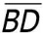, mas não calcula a área do triângulo. A escolha da alternativa c ou d indica que o aluno não desenvolveu essa habilidade.

Reorientação do planejamento
A partir das dificuldades apresentadas pelos alunos, proponha uma atividade com régua e compasso para construir hexágono regular inscrito em circunferências de raios diferentes e discuta a relação entre a medida do raio da circunferência e a medida do lado do hexágono regular. Depois, utilizando essas construções, inscreva outros polígonos no hexágono regular, de modo que seja possível aplicar o teorema de Pitágoras.

5. Resposta: alternativa b
Habilidade
(EF09MA21) Analisar e identificar, em gráficos divulgados pela mídia, os elementos que podem induzir, às vezes propositadamente, erros de leitura, como escalas inapropriadas, legendas não explicitadas corretamente, omissão de informações importantes (fontes e datas), entre outros.
Detalhamento da habilidade
A questão permite avaliar a habilidade de analisar e identificar os elementos que podem induzir, às vezes propositadamente, a erros de leitura, como escalas inapropriadas.
Interpretação da resposta
A escolha da alternativa b indica que o aluno desenvolveu a habilidade de analisar e identificar os elementos que podem induzir, às vezes propositadamente, a erros de leitura, como escalas inapropriadas. A escolha da alternativa a ou c ou d indica que o aluno não desenvolveu essa habilidade.
Reorientação do planejamento
A partir das dificuldades apresentadas pelos alunos, proponha uma atividade para ser desenvolvida em grupo, na qual cada componente constrói o mesmo tipo de gráfico com escalas diferentes nos eixos para os mesmos dados de uma pesquisa. Esses dados podem ser fornecidos ou pesquisados pelos alunos com base em um tema da atualidade ou de interesse dos componentes do grupo. Depois, os grupos discutem conjuntamente qual(is) gráfico(s) comunica(m) com clareza os resultados da pesquisa, facilitando a comparação entre os dados.
Também é possível sugerir uma atividade como a da seção Trabalhando a informação, nas páginas 293 e 294 do livro do estudante. Outra possibilidade é propor a análise de gráficos veiculados em revistas, jornais ou internet para que os alunos observem se existem distorções ou não.

6. Resposta: a) C = 45 + 10n e V = 25n
b) Custo de produção
C = 45 + 10.120
C = 45 + 1.200
C = 1.245 reais
Valor das vendas
V = 25 . 120
V = 3.000
L = 3.000 – 1.245
L = 1.755 reais
Habilidade
(EF09MA06) Compreender as funções como relações de dependência unívoca entre duas variáveis e suas representações numérica, algébrica e gráfica e utilizar esse conceito para analisar situações que envolvam relações funcionais entre duas variáveis.

Detalhamento da habilidade
A questão permite avaliar a habilidade de compreender as funções como relações de dependência unívoca entre variáveis e suas representações algébricas e utilizar esse conceito para analisar situações que envolvam relações funcionais entre duas variáveis.
Interpretação da resposta
Ao representar algebricamente que o custo em função da produção é C = 45 + 10n e o valor de venda em função de unidades vendidas é V = 25n e determinar que o lucro foi de 1.755 reais, o aluno indica que entendeu a situação e desenvolveu as habilidades de compreender as funções como relações de dependência unívoca entre variáveis e suas representações algébricas e de utilizar esse conceito para analisar situações que envolvam relações funcionais entre duas variáveis. Outra resposta indica que o aluno não desenvolveu essas habilidades.
Reorientação do planejamento
A partir das dificuldades apresentadas pelos alunos, proponha situações problema para que eles explorem intuitivamente a noção de função. Por exemplo: número de litros de gasolina e preço; medida do lado do quadrado e perímetro; comprimento da circunferência e diâmetro etc. Em seguida, sugira uma atividade em que identifiquem relações de dependência ou não das variáveis. Depois, peça aos alunos que representem algebricamente a função correspondente a uma situação problema.

7. Resposta:
a) Calcular a distância percorrida em 20 voltas, na circunferência de raio 25 m.
C = $π$d
C = 3,14 . 50
C = 157 m (1 volta)
20 voltas = 3.140 m
Calcular a velocidade média
$V= \frac{d}{t}= \frac{3. 140 m}{200 s}=15,7 m/s$
b) Calcular a distância percorrida com o tempo de 200 s, imprimindo a velocidade média de
17,5 m/s.
d = v . t
d = 17,5 . 200
d = 3.500 m
Habilidade
(EF09MA07) Resolver problemas que envolvam a razão entre duas grandezas de espécies diferentes, como velocidade e densidade demográfica.
Detalhamento da habilidade
A questão permite avaliar a habilidade de resolver problemas que envolvam a razão entre distância e tempo.
Interpretação da resposta
Ao responder que a velocidade média foi de 15,7 m/s e a distância foi de 3.500 m, o aluno indica que compreendeu a situação e desenvolveu a habilidade de resolver problemas que envolvam a razão entre distância e tempo. Outra resposta indica que o aluno não desenvolveu essa habilidade.

Reorientação do planejamento
A partir das dificuldades apresentadas pelos alunos, proponha problemas envolvendo a razão entre duas grandezas de mesma espécie, por exemplo: quando duas cordas se cortam em um ponto interior a uma circunferência. Veja a figura.

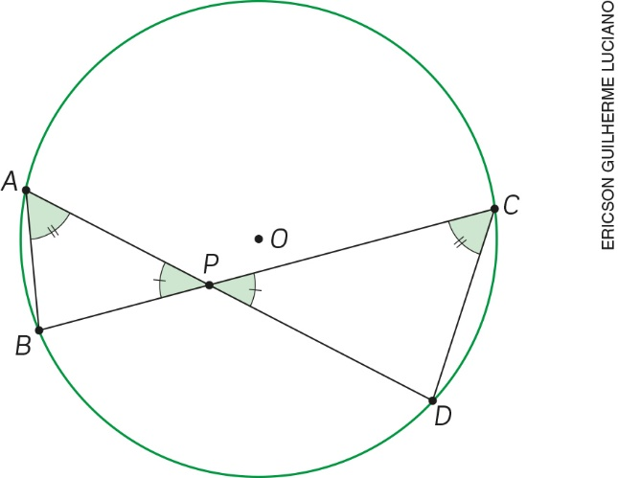

A razão entre $\frac{PA}{PC}$ e $\frac{PB }{PD}$ é a mesma, ou seja, $\frac{PA}{PC}$ = $\frac{PB }{PD}$ .
Depois, proponha problemas envolvendo a razão entre duas grandezas de espécies diferentes, como velocidade média, densidade demográfica, consumo médio etc.

8. Resposta: Espera-se que o aluno determine as seguintes medidas.
- Determinar as medidas dos arcos e
C = 2$π$d
C = 2$π$ . 15
C = 30$π$ cm
Como o arco mede 6$π$ cm e os arcos e têm a mesma medida, temos:
AB = BC = (30$π$ – 6$π$) : 2 = 12$π$ cm

- Calcular a medida dos ângulos centrais: AÔC, AÔB e BÔC.
AÔC
30$π$ 360°
6$π$ AÔC
AÔC = $\frac{360° . 6π}{30π}$ = 72°
AÔB = BÔC
30$π$ 360°
12$π$ AÔB
AÔB = $\frac{360° . 12π}{30π}$= 144°
AÔB = BÔC = 144°
Como os ângulos $\hat{A}$, $\hat{B}$ e $\hat{C}$, são ângulos inscritos, temos:
$\hat{A}$ = $\frac{BÔC}{2} = \frac{144°}{2}=72°$
$\hat{A}$ = $\hat{C}$ = 72°
$\hat{B}$ = $\frac{AÔC}{2}= \frac{72°}{2}=36°$
Habilidade
(EF09MA11) Resolver problemas por meio do estabelecimento de relações entre arcos, ângulos centrais e ângulos inscritos na circunferência, fazendo uso, inclusive, de softwares de geometria dinâmica.
Detalhamento da habilidade
A questão permite avaliar a habilidade de resolver problemas por meio de relações entre arcos, ângulos centrais e ângulos inscritos.
Interpretação da resposta
Ao responder que as medidas dos ângulos $\hat{A}$, $\hat{B}$ e $\hat{C}$ correspondem, respectivamente, a 72°, 36° e 72°, o aluno indica que desenvolveu a habilidade de resolver problemas por meio de relações entre arcos, ângulos centrais e ângulos inscritos. Outra resposta indica que o aluno não desenvolveu essa habilidade.
Reorientação do planejamento
A partir das dificuldades apresentadas pelos alunos, proponha a construção de ângulo central e ângulo inscrito utilizando régua e compasso. Depois, utilizando o transferidor, solicite aos alunos as medidas desses ângulos e que concluam a relação que existe entre eles. Solicite a eles também a divisão da circunferência em arcos iguais para estabelecer a relação entre a medida do comprimento do arco e a medida angular. Outra possibilidade é apresentar uma atividade utilizando software de geometria dinâmica, para observar e concluir as relações entre medidas de ângulo central e ângulo inscrito e relação entre medida angular e medida do comprimento do arco. É possível encontrar sugestões em: <http://clubes.obmep.org.br/blog/angulo-central-e-angulo-inscrito-deducao-da-relacao/> e <https://www.geogebra.org/m/dsg6csPZ>. Acessos em: 03 nov. 2018.

9. Resposta:

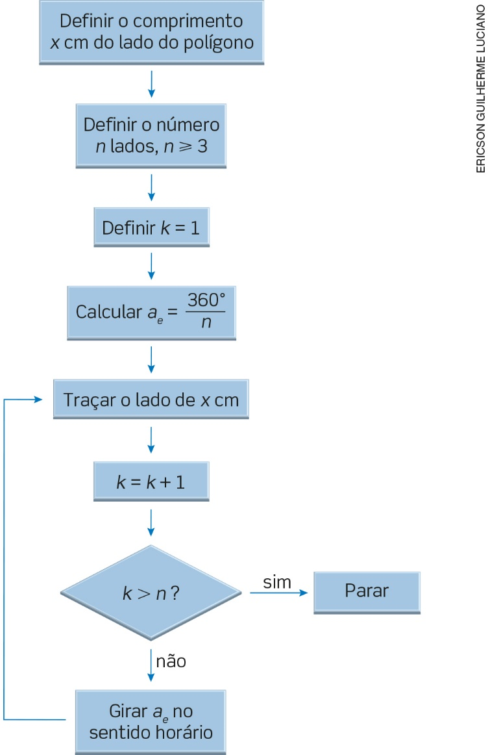

Habilidade
(EF09MA15) Descrever, por escrito e por meio de um fluxograma, um algoritmo para a construção de um polígono regular cuja medida do lado é conhecida, utilizando régua e compasso, como também softwares.
Detalhamento da habilidade
A questão permite avaliar a habilidade de descrever, por meio de fluxograma, um algoritmo para a construção de polígono regular cuja medida do lado é conhecida, utilizando régua, compasso e/ou transferidor.
Interpretação da resposta
Ao representar um fluxograma com as instruções descritas na ordem acima, o aluno indica que desenvolveu a habilidade de descrever, por meio de fluxograma, um algoritmo para a construção de polígono regular cuja medida do lado é conhecida, utilizando régua, compasso e/ou transferidor. Outra resposta indica que ele não desenvolveu essa habilidade.
Reorientação do planejamento
A partir das dificuldades apresentadas, proponha a construção de um polígono utilizando régua, compasso e/ou transferidor. Depois, solicite aos alunos descrevam cada passo dessas construções por escrito e por meio de um fluxograma. Outra possibilidade é propor uma atividade como a que está na seção Para saber mais, da página 289 do livro do estudante.
10. Resposta:
A altura máxima atingida é o ponto de máximo, pois a concavidade da parábola está voltada para baixo:
a < 0.
a) $t_{v}=\frac{-b}{2a}= \frac{-6}{2 . (-1)}$ = 3 segundos
b) h _{v} = –3² + 6 . 3 = 9 metros
c) A bola atinge o solo novamente quando a altura é zero.
Calcular o zero da função h(t) = –t ² + 6t
–t ² + 6t = 0 (equação de 2º grau incompleta)
- Resolução por fatoração
t(–t + 6) = 0 (fator comum em evidência)
t = 0 ou t = 6
- Resolução utilizando a fórmula de Bhaskara
$∆ =36$
$t=\frac{- 6 ∓6}{-2}$
t ₁ = 6
t ₂ = 0
Depois de 6 segundos, a bola atinge o solo novamente.
Habilidade
(EF09MA06) Compreender as funções como relações de dependência unívoca entre duas variáveis e suas representações numérica, algébrica e gráfica e utilizar esse conceito para analisar situações que envolvam relações funcionais entre duas variáveis.
Detalhamento da habilidade
A questão permite avaliar a habilidade de compreender as funções como relações de dependência unívoca entre duas variáveis e sua representação algébrica e de utilizar esse conceito para analisar situações que envolvam relações funcionais entre duas variáveis.
Interpretação da resposta
Ao responder que a bola leva 3 segundos para atingir a altura máxima, que a altura máxima atingida é de
9 metros e que a bola atinge o solo novamente depois de 6 segundos, o aluno indica que entendeu a situação e desenvolveu as habilidades de compreender as funções como relações de dependência unívoca entre duas variáveis e sua representação algébrica e de utilizar esse conceito para analisar situações que envolvam relações funcionais entre duas variáveis. Outra resposta indica que o aluno não desenvolveu essas habilidades.
Reorientação do planejamento
A partir das dificuldades apresentadas pelos alunos, proponha uma atividade para determinar o ponto de máximo e ponto de mínimo de uma função polinomial de 2º grau que descrevem trajetórias de balas de canhão, de bolas de futebol, da água de um chafariz etc. Sugira também atividades para determinar os zeros das funções polinomiais de 2º grau. Outra possibilidade é apresentar atividades como as que estão nas seções Para saber mais, da página 250, e Diversificando, na página 256 do livro do estudante.

